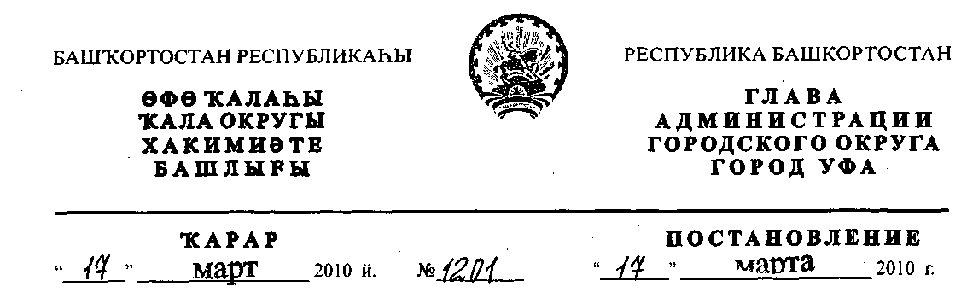
Об утверждении проекта планировки территории, ограниченной улицами
Нехаева, Красина, Аксакова, Заки Валиди, Алтайской, рекой Белой
в Ленинском и Кировском районах городского округа город Уфа
Республики Башкортостан
В соответствии с требованиями статей 41, 46 Градостроительного кодекса
Российской Федерации, руководствуясь Правилами землепользования и
• застройки городского округа город Уфа Республики Башкортостан,
утверждёнными решением Совета городского округа город Уфа Республики
Башкортостан №7/4 от 22.08.2008г., на основании постановления главы
Администрации городского округа город Уфа Республики Башкортостан
№846 от 27.02.2008г. «О разработке проекта планировки территории,
ограниченной улицами Нехаева, Красина, Аксакова, Фрунзе, Алтайской, рекой
Белой в Ленинском и Кировском районах городского округа город Уфа
Республики Башкортостан», заключения Главного управления архитектуры и
градостроительства Администрации городского округа город Уфа Республики
Башкортостан, протокола публичных слушаний от 27.02.2010г. по проекту
планировки территории, заключения о результатах публичных слушаний от
01.03.2010г. №1, с целью обеспечения её устойчивого развития,
ПОСТАНОВЛЯЮ:
1. Утвердить проект планировки территории, ограниченной улицами
Нехаева, Красина, Аксакова, Заки Валиди, Алтайской, рекой Белой в
Ленинском и Кировском районах городского округа город Уфа Республики
Башкортостан площадью 256,60 га в составе:
1.1. чертеж планировки территории с отображением красных линий,
линий регулирования застройки, осей улиц, линий дорог и проездов, согласно
приложению № 1;
1.2. чертеж планировки территории с отображением границ зон
планируемого размещения объектов социально-культурного и коммунально-
бытового назначения, согласно приложению №2;
- чертеж планировки территории с отображением красных линий и
объектов инженерной инфраструктуры, согласно приложению №3;
- положение о размещении объектов капитального строительства,
технико-экономические показатели, характеристики планируемого развития
территории, ограниченной улицами Нехаева, Красина, Аксакова, Заки Валиди,
Алтайской, рекой Белой в Ленинском и Кировском районах городского округа
город Уфа Республики Башкортостан, согласно приложению № 4.
2. Главному управлению архитектуры и градостроительства
Администрации городского округа город Уфа Республики Башкортостан:
- подготовить проект решения Совета городского округа город Уфа
Республики Башкортостан о внесении изменений в Правила землепользования
и застройки городского округа город Уфа Республики Башкортостан в части
уточнения карты градостроительного зонирования территории в порядке
установленном действующим законодательством;
- подготовить проект решения Совета городского округа город Уфа
Республики Башкортостан о внесении изменений и дополнений в решение
Совета городского округа город Уфа Республики Башкортостан № 33/9 от
28.02.2008 г. «О резервировании земельных участков в границах городского
округа город Уфа Республики Башкортостан» в части уточнения границ
территорий резервирования для государственных и муниципальных нужд.
3. Управлению по информационной и гуманитарной политике
Администрации городского округа город Уфа Республики Башкортостан
обеспечить публикацию настоящего постановления в газете «Вечерняя Уфа».
4. Отделу информационных технологий и связи Администрации
городского округа город Уфа Республики Башкортостан разместить настоящее
постановление на официальном сайте Администрации городского округа город
Уфа Республики Башкортостан в сети «Интернет».
5. Контроль за исполнением настоящего постановления возложить на
первого заместителя главы Администрации городского округа город Уфа
Республики Башкортостан Р.Ф. Саттарова.
Глава Администрации
городского округа город Уфа
Республики Башкортостан П.Р. Качкаев
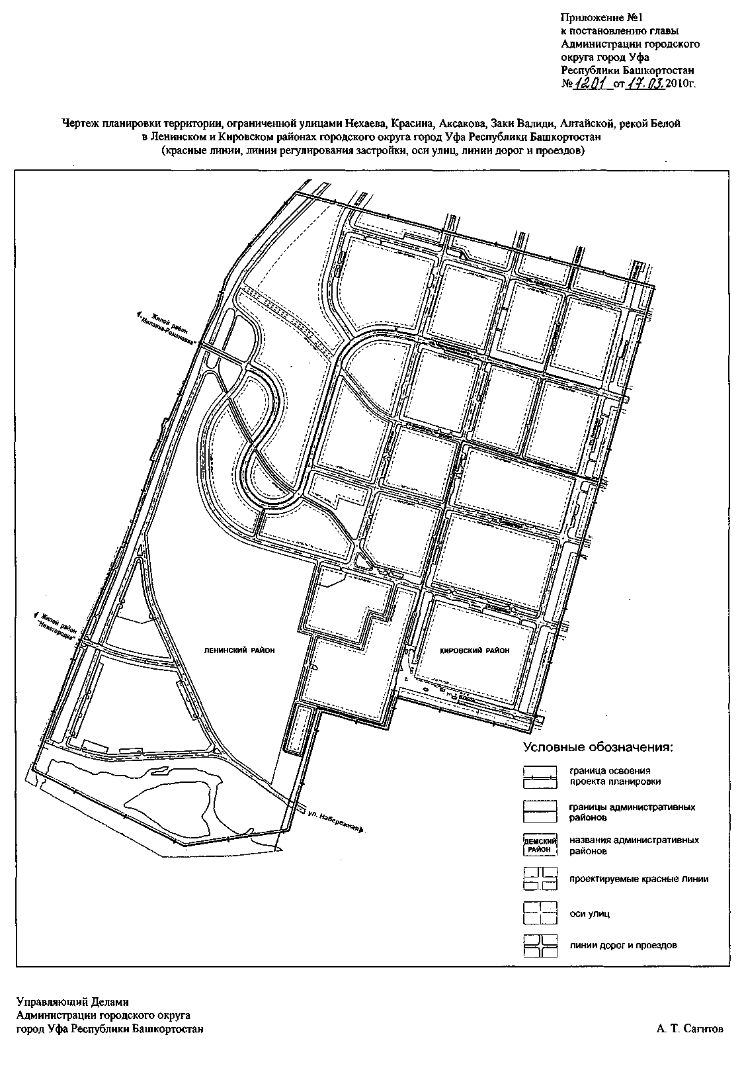
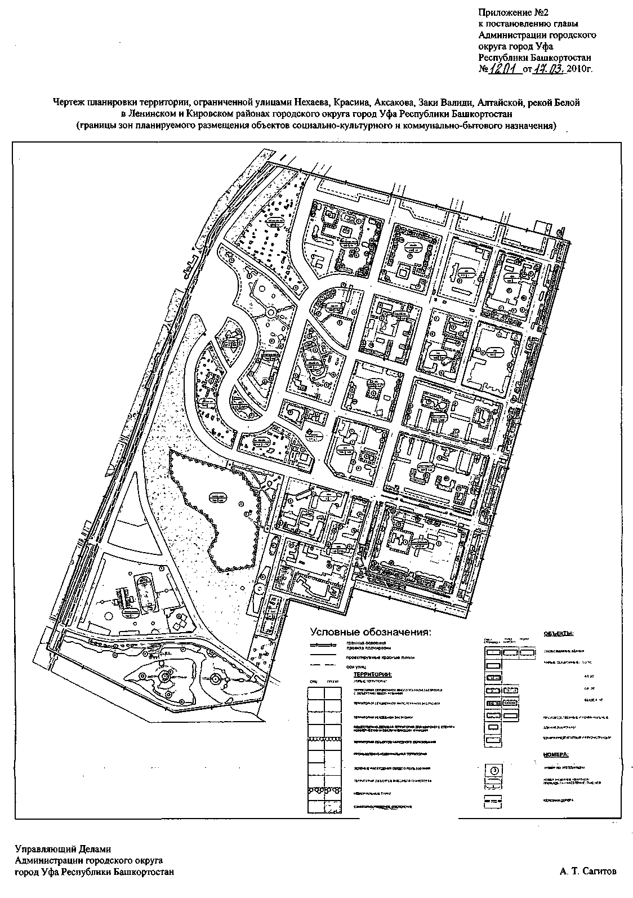
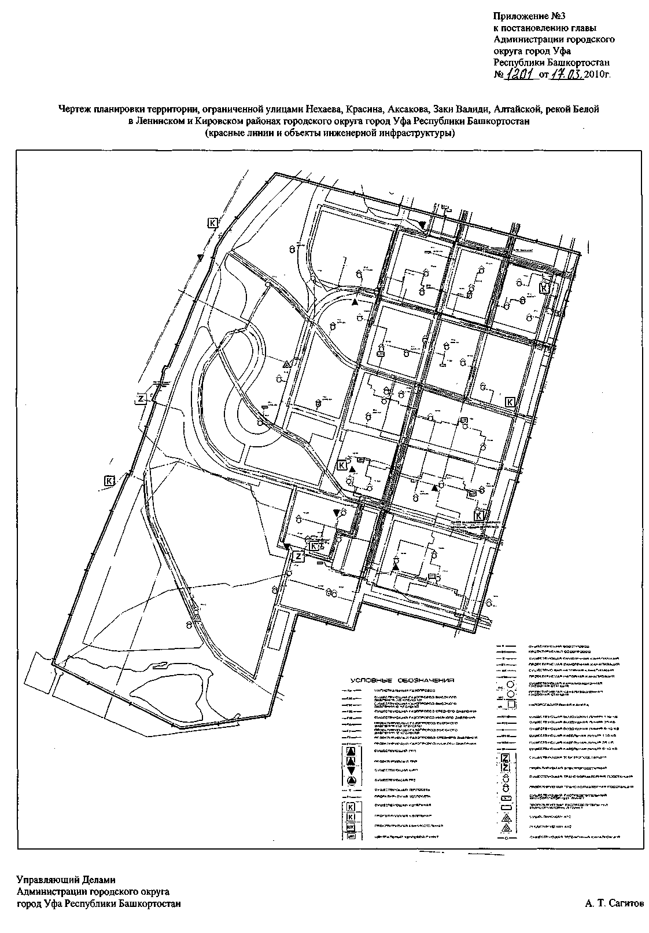
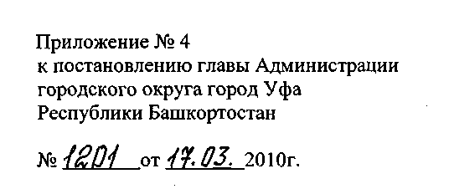
Положение о размещении объектов капитального строительства, технико-
экономические показатели, характеристики планируемого развития территории,
ограниченной улицами Нехаева, Красина, Аксакова, Заки Валиди, Алтайской,
рекой Белой в Ленинском и Кировском районах городского округа город Уфа
Республики Башкортостан
Краткая пояснительная записка
1. Основание для разработки проекта
Проект планировки разработан ЗАО ПИ «Башкиргражданпроект» на основании
постановления главы Администрации городского округа город Уфа РБ «О разработке
проекта планировки территории, ограниченной улицами Нехаева, Красина, Аксакова,
Фрунзе, Алтайской, рекой Белой в Ленинском и Кировском районах городского округа
город Уфа Республики Башкортостан» №846 от 27 февраля 2008г., по заказу
Главархитектуры Администрации городского округа город Уфа Республики
Башкортостан.
2. Современное использование территории
Зона жилой застройки занимает основную часть проектируемой территории.
Капитальная жилая застройка сосредоточена в кварталах между улицами Аксакова,
Гафури, Пушкина, Чернышевского. Территории, занятые малоэтажной индивидуальной
застройкой, малопригодны для массового жилищного строительства в силу значительных
уклонов, заовраженности территории, или по причине их расположения в границах
санитарных зон железной дороги и кладбища.
Основная часть общественной застройки сконцентрирована вдоль улиц З.Валиди,
Аксакова, Чернышевского, Пушкина. Зоны производственно-коммунальной застройки
расположены в кварталах, ограниченных улицами Аксакова, Красина, Зенцова, Гафури,
Свердлова и улицами Пушкина, Степана Разина, Пятигорская, Вавилова. Часть
предприятий имеет дисперсный исторический и директивный характер размещения,
противоречащий столичному статусу и препятствующий правильному функциональному
зонированию территории и нормализации санитарно-гигиенической обстановки.
3. Планировочные ограничения
Планировочные ограничения обусловлены следующими особенностями городской среды:
- расчлененный рельеф, наличие опасных геологических процессов (карсты, овражная
эрозия, оползни, русловые процессы, современные тектонические движения,
подтопление);
- повторяемость неблагоприятных погодных условий (температурные инверсии, штили,
застойные явления) создают условия для повышенного уровня загрязнения воздуха в
районах, расположенных на пониженных отметках;
- переуплотнение промышленной застройки;
- концентрация экологически вредных предприятий и источников электромагнитных
излучений, размещенных в непосредственной близости к селитебным территориям;
- наличие неорганизованных источников выбросов;
- отсутствие, либо несоблюдение санитарно-защитных зон;
- невысокая плотность магистральной улично - дорожной сети, исчерпавшей свою
пропускную способность, и отсутствие необходимого количества переходов;
- отсутствие системы дождевой канализации;
- несоблюдение режима водоохранных зон водоемов;
- загрязнение почв.
4. Градостроительные предпосылки развития района
В настоящее время состояние городской среды и уровень предоставляемых услуг в
районе проектирования не соответствует современным требованиям. Основные
предпосылки, способствующие развитию рассматриваемой территории:
- расположение в центре города;
- благоприятное транспортно-географическое положение;
- высокая историко-культурная и архитектурно-художественная ценность;
— наличие резервов для развития жилых и общественно - деловых функций;
- небольшие удельные затраты на инженерную инфрастуктуру.
5.Функциональное зонирование
Территорию можно разделить на следующие функциональные зоны:
- общественно-деловая зона для широкого спектра использования сформирована вдоль
улицы Аксакова и Чернышевского в кварталах №571, 372, 416, вдоль улицы Пушкина на
участке от улицы Аксакова до улицы Султанова, вдоль улицы Коммунистической от
улицы Султанова до железной дороги;
- зона детских садов, школ сформирована практически в каждом квартале и микрорайоне;
- зона высших и среднеспециальных учебных заведений и зона научно-исследовательских
институтов и проектных организаций сформирована на базе существующих объектов;
- промышленно-коммунальная зона сформирована на базе существующих предприятий.

- жилая зона сохраняется в границах сложившихся территорий и дополнена новыми
кварталами или сформирована на базе существующих кварталов с малоценным или
ветхим жилым фондом;
- зона усадебной застройки между ул. Султанова и железной дорогой сохраняется на
период 1 очереди и расчетный срок; на перспективу предлагается замена малоценной
застройки блокированной 2-4 этажной застройкой (таун-хауса);
- зона рекреационного назначения размещается двумя фрагментами, один сформирован
вдоль улицы Коммунистическая, другой вдоль реки Белой;
- зона инженерно-транспортной инфраструктуры состоит из двух участков: зоны
внешнего транспорта (железная дорога), которая размещается вдоль западных границ
территории проектирования, и зоны линейных инженерных объектов, размещаемых
фрагментами по всей территории;
- зона специального назначения состоит из двух подзон: зоны мемориального парка и
зоны санитарно-защитного озеленения, которая организована вдоль железной дороги,
между жилой зоной и мемориальным парком, а также между жилой зоной и
производственно-коммунальной зоной.
6. Улично-дорожная сеть
В состав магистральной уличной сети проектируемой территории входят
магистральные улицы регулируемого движения общегородского значения, магистральные
улицы регулируемого движения районного значения. В составе улиц и дорог местного
значения: улицы в жилой застройке, улицы в промышленно-коммунальной зоне,
пешеходные улицы, проезды.
К магистральным улицам общегородского значения относятся: ул. 3. Валиди, ул.
Чернышевского, ул. Аксакова. Ширина улиц в красных линиях - 40.0-50.0 метров,
ширина проезжей части до 25.0 м. Улицы обеспечивают транспортную связь между
жилыми районами и центром города.
На перспективу для пропуска транзитного движения через центр, для увеличения
пропускной способности, на участке от улицы общегородского значения непрерывного
движения пр. С. Юлаева до улицы Султанова запроектирован тоннель.
К магистральным улицам районного значения транспортно-пешеходным относятся
улицы: Коммунистическая, Леваневского, Пушкина, Гафури, Правая Белая. Ширина улиц
в красных линиях 25.0-40.0 м, ширина проезжей части - 15.0 м. Пешеходно-транспортные
улицы: Зенцова, Свердлова, Султанова, Набережная. Ширина улиц в красных линиях 30.0
- 40.0 м, ширина проезжей части - 9.0 - 11.0 м, ширина тротуаров -3.0м.
К пешеходным улицам относятся ул. Трактовая (с возможностью проезда) и ул.
Коммунистическая от улицы Султанова до ул. Правая Белая (без возможности проезда).
7. Инженерные транспортные сооружения
Для обеспечения безопасности, на пересечении магистральной улицы общегородского
значения Чернышевского с железной дорогой проектом предложен путепровод через
железную дорогу; протяженность путепровода - 350 м (в т.ч. в границах проекта 110 м).
Набережную предлагается пропустить под существующим железнодорожным мостом
через реку Белая. Для прохождения ул. Чернышевского через овраг между улицами
Свердлова и Коммунистическая проектом предложена эстакада; протяженность эстакады
190 м. Улица Трактовая относится к объектам культурного наследия, для сохранения
ценного объекта культурного наследия пересечения улиц Чернышевского и Трактовой,
Пушкина и Трактовой выполнено в двух уровнях; улица Чернышевского пересекает улицу
Трактовая по эстакаде протяженностью 100 м, улица Пушкина пересекает ул. Трактовая
по эстакаде протяженностью 95 м. Предлагается организация пешеходного моста через
железную дорогу в продолжение пешеходной части улицы Коммунистическая,
протяженность моста - 200 м (в границах проекта 65 м).
8. Инженерная подготовка и вертикальная планировка территории
Проектом предусматриваются следующие мероприятия: вертикальная планировка
территории, организация и очистка поверхностных стоков, защита территории от
затопления паводковыми водами, мероприятия по защите от карста, благоустройство
оврагов и благоустройство пляжа.
На рассматриваемой территории, вдоль реки Белой, предусматривается продолжение
ул. Набережной. Для защиты этой территории от затопления ул. Набережная
запроектирована как дамба на отметке 93,50 м.
На рассматриваемой территории имеются карсты II, III, IV категории. Инженерная
подготовка сооружений проектируемых на территориях с карстом, включает: засыпку
карстовых впадин глинистым материалом; заполнение подземных пустот
бутобетонизацией; устройство специальных фундаментов.
На территории района проектирования имеется глубокий и достаточно протяженный
овраг. Мероприятия по инженерной подготовке и благоустройству оврага включает
следующие работы: засыпка; строительство дренажных систем для понижения или
перехвата грунтовых вод; террасирование склонов; посадка зеленых насаждений в целях
укрепления поверхности склонов и дна оврага.
В береговой полосе предусмотрено устройство пляжа. Мероприятия по
благоустройству пляжа включает работы: отвод поверхностных вод от территории пляжа;
покрытие пляжа - травяные, песчаные, гравийно-галечные; на территории пляжа
предлагается разместить все необходимые учреждения и оборудования.
9. Дождевая канализация
Существующая дождевая канализация частично проложена по улицам: Красина,
Аксакова, Фрунзе. План организации рельефа позволяет выполнить отвод поверхностных
стоков от основной территории. Дождевые стоки направляются по лоткам
асфальтобетонных проезжих частей на нижележащую территорию и далее в
дождеприемники проектируемой ливневой канализации. Выпуск дождевых вод
предусматривается в реку Белая. В соответствии с требованиями по очистке дождевых
стоков перед выпуском их в водоприемник, предусматривается устройство очистных
сооружений закрытого типа, разработанного НПП «Полихим» (Санкт-Петербург).
10. Теплоснабжение
Теплоснабжение проектируемой территории проектируется от КЦ-12 путем
перераспределения нагрузок. Для теплоснабжения смежных территорий
предусматривается строительство новой котельной в районе улиц Владивостокская и
проспекта Салавата Юлаева. Мощность новой котельной, диаметры труб будут
рассматриваться на последующих стадиях проектирования.
11. Газоснабжение
Исходя из планировочной структуры территории проектируются газовые сети и
газорегуляторные пункты. Газопроводы низкого давления после ГРП закольцовываются
между собой, что создает надежную систему газоснабжения района проектирования.
Предусматривается закольцовка газопровода высокого давления по ул. Аксакова,
диаметром не менее 325мм, между газопроводом высокого давления по ул. Пушкина,
идущего от ГГРП «Нижегородка», и ГРП №23 по бульвару Ибрагимова. Размещение
газопроводов выполняется в пределах поперечных профилей улиц. Прокладка - подземная
из стальных или полиэтиленовых труб. Отключение отдельных участков газопроводов
осуществляется арматурой расположенной в колодцах. Активная защита стальных
газопроводов выполняется катодной поляризацией.
12. Электроснабжение
С учетом перспективы роста электропотребления, электроснабжение проектируемой
территории будет осуществляться от ПС 110/35/6 кВ «Набережная», ПС 110/6 кВ
«Ибрагимовская» и ПС 110/35/6 кВ «Подгорная». Проектом предусматривается
строительство 13-ти ТП и 2-х РП. Количество проектируемых подстанций и мощности,
установленных на них трансформаторов определены, исходя из величин и
территориального размещения электрических нагрузок и вариантных проработок.
13. Телефонизация
Потребность в телефонах принята из расчета 100% охвата для жилых зданий, и
минимальное необходимое количество телефонных номеров для административно-
хозяйственных объектов и культурно бытовых учреждений. На 1-ю очередь нового
строительства всего предполагается - 3024 телефонных номеров, на расчетный срок (с
учетом 1-й очереди) нового строительства - 3720 телефонных номеров. Проектом
предусматривается строительство АТС емкостью на 4000 номеров.
Нагрузка радиотрансляционной сети складывается из радиоточек индивидуального
пользования и радиоточек коллективного пользования. Расчет нагрузки ведется из
условия 100% охвата семей проводным вещанием. Количество радиоточек будет
составлять: на 1-ю очередь строительства — 3020 шт., на расчетный срок (с учетом 1-й
очереди) - 3710 шт.
14. Водоснабжение
Проектом предусматривается застройка жилого массива: секционными
многоквартирными жилыми домами, оборудованными внутренним водопроводом и
канализацией с централизованным горячим водоснабжением; общественных и
коммунальных зданий, оборудованных внутренним водопроводом и канализацией с
централизованным горячим водоснабжением.
Для полива проездов и городских зеленых насаждений рекомендуется использовать
воду р.Белая. Проектируемые сети хозяйственно-питьевого противопожарного
водопровода обеспечивают пропуск потребного количества воды с учетом пожарного
расхода. Наружное пожаротушение предусматривается от водопровода. Пожарные
гидранты устанавливаются вдоль автомобильных дорог не ближе 2,5 м от края проезжей
части.
Проектируемые водопроводные сети приняты к прокладке из полиэтиленовых
напорных труб диаметром 50-500 мм. ГОСТ 18599-2001.
Технико-экономические показатели проекта планировки

Наименование показателей
Всего в границах проекта, в том числе:
Территория микрорайонов (кварталов), из них
- территории жилой застройки
- территории общественной застройки
Санитарно-защитное озеленение
Улицы, проезды, площади
Зелёные насаждения общего пользования
Численность населения
Жилищный фонд
Детские дошкольные учреждения
Общеобразовательные школы
Протяжённость улично-дорожной сети
Гаражи и стоянки для хранения легковых автомобилей
Территории, требующие проведения специальных
мероприятий по инженерной подготовке
Ед. изм.
258,60
Га

Га | 158,92
Га | 57,34
Га | 38,26
Га | 22,68
Га | 64,90
Га | 8,50
Тыс.чел. | 24,25
Тыс.кв.м  общ.площ.  Мест | 622,56  1330
Мест | 3740
Км | 17,20
М/мест | 19675
Га | 8,50

Управляющий Делами
Администрации городского округа
город Уфа Республики Башкортостан
А.Т. Сагитов

